
En la realización de esta práctica se proporcionó vía WhatsApp una serie de 3 archivos en total (index.html, script.js y style.css). Los cuales en conjunto proporcionan una página que se abre en el navegador, con funcionalidad la cual por medio de un botón agregado descrito con la palabra (Listen) hace una determinada acción. Ya sea abrir una ventana emergente mostrando el clima, saludando en respuesta a la palabra Hello, etc. ¿Cómo?, mediante ciclo if – else if, donde se especifica que, al escuchar cierta palabra, realice una acción especifica. Mientras que, si la palabra es inentendible, muestra un mensaje en ingles diciendo: “I don’t know what you mean”.
Luego, las instrucciones fueron que se le agregaran dos funcionalidades al código y se vieran reflejadas en el index.html. La primera consistía en agregar la funcionalidad que muestre la hora actual cuando la palabra “hora” fuera mencionada por el micrófono. La segunda estaba basada en elegir una canción en YouTube, copiar la URL del video seleccionado, para posteriormente por medio de la codificación de un nuevo condicional else if abriera una ventana emergente y mostrará el video con la canción seleccionada (Donde en mi caso seleccione una canción de la banda: Kings Of Leon). De manera general puedo añadir que se cumplió de manera satisfactoria ambas funcionalidades dentro del código proporcionado, viendo reflejado las acciones a implementar dentro del index.html de manera satisfactoria.
Código:
function listen() {
let inputArea = document.getElementById('input-area')
let outputArea = document.getElementById('output-area')

var recognition = new webkitSpeechRecognition();
recognition.lang = "es-MX"; //Modificacion de reconocedor configurado a español de mexico (es-MX)
recognition.start();

recognition.onresult = function(event) {
let transcript = event.results[0][0].transcript.toLowerCase(); //.toLowerCase()-> Convierte lo que escucha a minusculas, evitando errores con mayuscula inicial

console.log ("Trans:", transcript); //funcion que permite visualizar que fue lo que el programa escucho (mediante la inspeccion de la pagina en el navegador)

if (transcript.includes("hello")) {
outputArea.innerHTML = "Hello, User!"
} else if (transcript.includes("weather")) {
window.open("https://www.google.com/search?q=weather")
} else if (transcript.includes("teacher")) {
outputArea.innerHTML = "What do you want Chief..."
} else if (transcript.includes("hora")){ //Agregando funcionalidad para que muestre la hora actual, al decir la palabra "hora".
let horaActual = new Date().toLocaleTimeString();
outputArea.innerHTML = "La hora exacta es: " + horaActual;
}else if (transcript.includes("song")){
window.open("https://youtu.be/RF0HhrwIwp0?si=KJ4T9mIP4et42OLf") //Agregando funcionalidad para que abra una canción de YT en otra ventana
outputArea.innerHTML = "Reproduciendo la cancion...";
}else {
outputArea.innerHTML = "I don't know what you mean."
}
}
}

Conclusiones:
En conclusión, puedo añadir que luego de la realización de esta práctica pude visualizar y comprender de buena manera el cómo se puede implementar un asistente de voz con funcionalidades diversas usando herramientas de contenido web o páginas web. Tales como el lenguaje JavaScript, CSS, etc. Donde por medio de la codificación del código proporcionado tuve un acercamiento a como poder agregar funcionalidades únicamente por reconocimiento de voz. También me parece útil agregar que el desarrollo de esta práctica considero fue sumamente interesante, además me permitió ampliar mi visión hacia proyectos similares a este, agregando más funcionalidades y volviéndolo más ambicioso para fines en específico.

Evidencias:
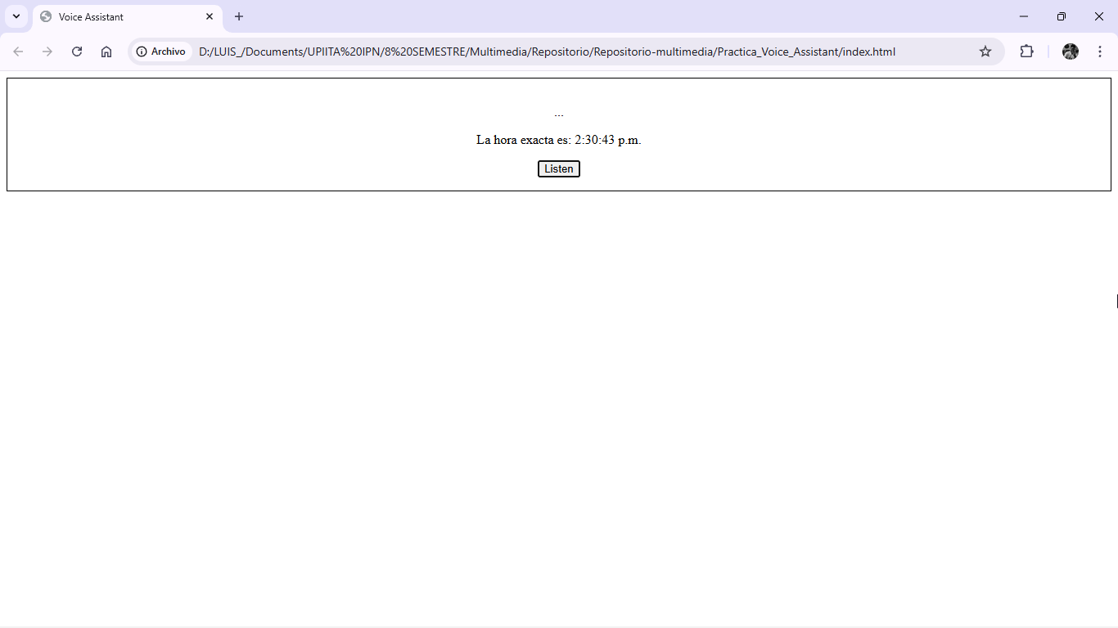
Ilustración 1. Evidencia mostrar hora actual.
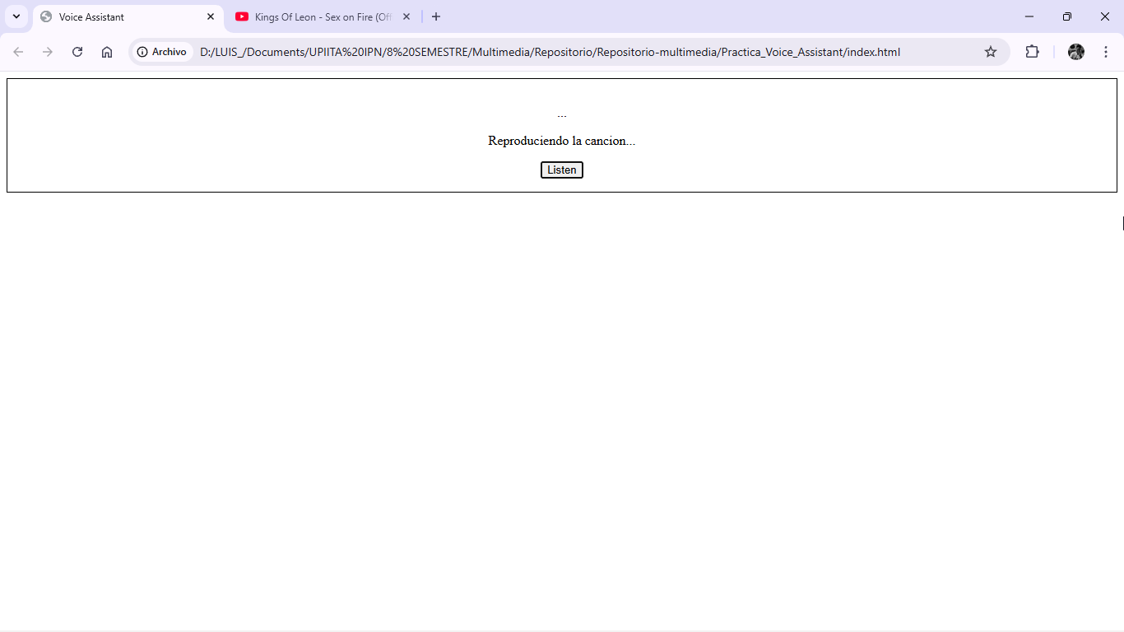
Ilustración 2. Evidencia mostrar canción seleccionada.

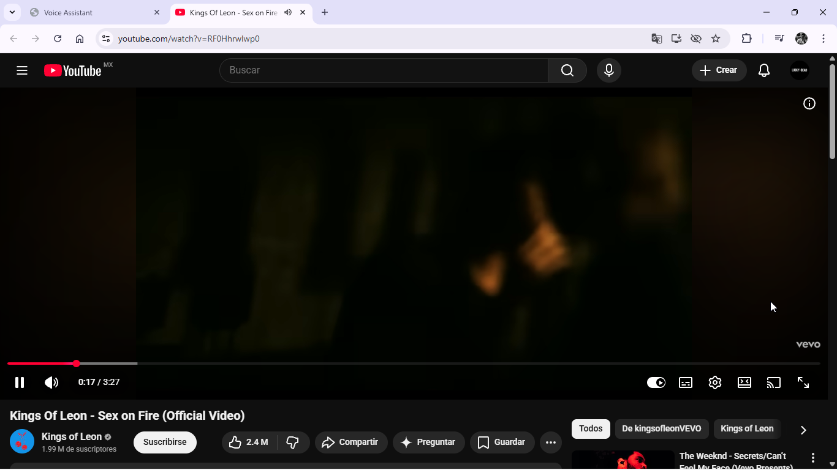
Ilustración 3. Evidencia ventana emergente abriendo YouTube con la canción de Kings of Leon.

